**Что такое логарифм**

По большому счёту, логарифм — это просто перевёрнутая степень. Рассмотрим выражение 23= 8. В нём:

* 2 — основание степени;
* 3 — показатель степени;
* 8 — результат возведения в степень.

У возведения в степень существует два обратных выражения. В одном мы ищем основание (это извлечение корня), в другом — показатель (это логарифмирование).

Таким образом, выражение 23= 8 можно превратить в log2 8 = 3.

Закрепляем знания: логарифм — это число, в которое нужно возвести 2 (основание степени), чтобы получить 8 (результат возведения в степень).

Форма записи неинтуитивна, и поначалу можно легко спутать основание со степенью. Чтобы избежать этого, можно использовать следующее правило:

Основание у логарифма, как и у возведения в степень, находится внизу.

Чтобы лучше запомнить структуру записи, посмотрите на эти выражения и постарайтесь понять их смысл:

* log3 9 = 2
* log4 64 = 3
* log5 625 = 4
* log7 343 = 3
* log10 100 = 2
* log2 128 = 7
* log2 0,25 = −2
* log625 125 = 0,75

В общем виде запись logAB читается так: логарифм B по основанию A.

**Что такое натуральный логарифм**

Главная часть любого логарифма — его основание. Именно наличие общего основания у нескольких логарифмических функций позволяет проводить с ними различные операции.

Основанием**натурального логарифма** является число Эйлера (e) — иррациональное число, приблизительно равное 2,71828.

На всякий случай напомним, что такое иррациональные числа. Так называют числа, которые нельзя записать в виде обыкновенной дроби с целыми числителем и знаменателем. При этом знаменатель не должен быть равен нулю.

Например, 0,333… — рациональное число, потому что его можно записать как 1/3. А вот число Пи или корень из 2 — иррациональны.

Так как натуральные логарифмы часто используются, для них ввели особый способ записи: ln x — это то же самое, что loge x.

**Что такое e**

Представим кристалл, который весит 1 кг и растёт со скоростью 100% в год. Можно ожидать, что через год он будет весить 2 кг, но это не так.

Каждая новая выращенная часть начнёт растить свою собственную. Когда в кристалле будет 1,1 кг, он будет расти со скоростью 1,1 кг в год, а когда в нём будет 1,5 кг — со скоростью 1,5 кг в год. Математики подсчитали, что через год масса кристалла составит e, или ≈ 2,71828 кг.

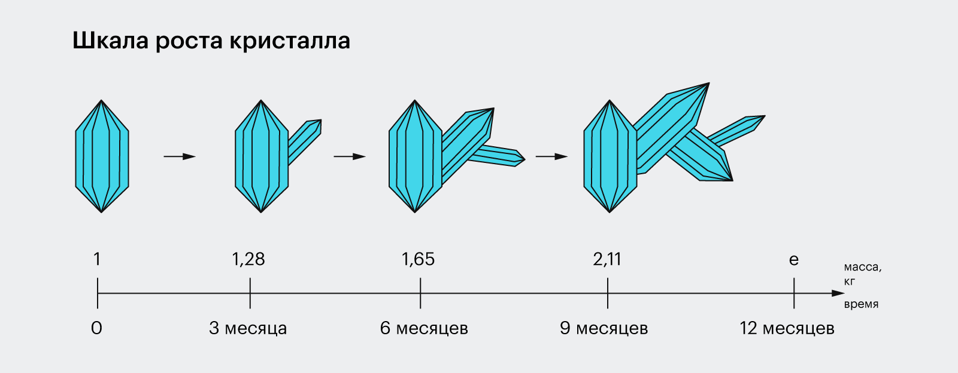

Каждый новый отросток сразу начинает выращивать свой собственный, и скорость роста кристалла увеличивается вместе с его массой

Такой рост называется **экспоненциальным**. По экспоненте размножаются бактерии, увеличиваются популяции, приумножаются доходы, растут снежные комья, распадается радиоактивное вещество и остывают напитки.

**Зачем нужны натуральные логарифмы**

Чтобы узнать, какой массы достигнет кристалл через три, пять, десять лет, нужно возвести e в соответствующую степень.

e3≈ 20,0855 кг

e5≈ 148,4132 кг

e10≈ 22 026,4658 кг

Но как рассчитать, когда кристалл будет весить тонну? Составим уравнение:

ex= 1000

Нам известны основание степени и результат возведения в степень — осталось найти её показатель. Ничего не напоминает? Это ведь и есть логарифм x = loge 1000! Или, если использовать сокращённую запись, x = ln 1000.

Подставим в калькулятор и выясним, что x ≈ 6,9. Именно столько лет потребуется кристаллу, чтобы его масса достигла тонны.

**Какие ещё есть виды логарифмов: десятичный и двоичный**

**Десятичный логарифм** — логарифм, основание которого равно 10. Он обозначается lg x и очень удобен, потому что с ним легко вычислять круглые числа.

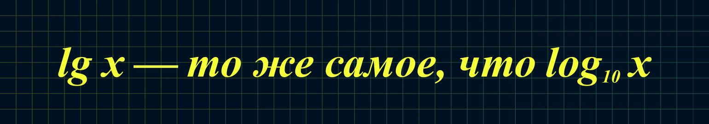

**Двоичный логарифм** — логарифм, основание которого равно 2. Он обозначается lb x и часто используется программистами, потому что компьютеры думают и считают в двоичной системе.